**ESEMPI TENDE DA SOLE**

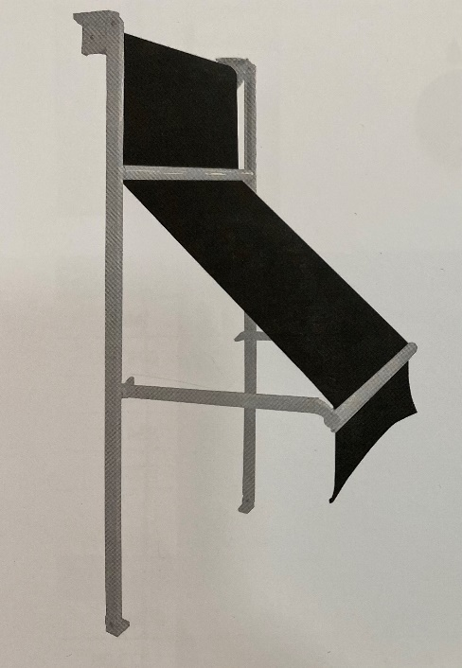

**TENDE Mod T11**:

Tende per Balconi mod. **T11** ad argano in colore RAL scelta, con telo Tempotest PARA’ nei Modelli e colori a scelta, certificata CE.

**Caratteristiche:**

* Bulloneria in acciaio inox;
* Braccetti laterali (disponibile senza Bracci);
* Mantovana h 30 di serie su T11.

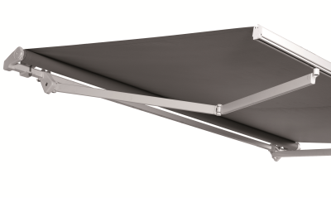

**TENDA GENGAL 40**:

Tende per Balconi mod. **GENGAL 40** ad argano con bracci a catena in acciaio inox in **colore** **RAL** a scelta, con telo Tempotest **PARA’/STANDARD** nei Modelli e colori a scelta, certificata CE.

* **Caratteristiche:**
* Bulloneria in acciaio inox;
* Registro Bracci con corona unica;
* Terminale con gronda pluviale;
* Mantovana **ONDA/DRITTA** h 30 di serie su GENGAL 40.

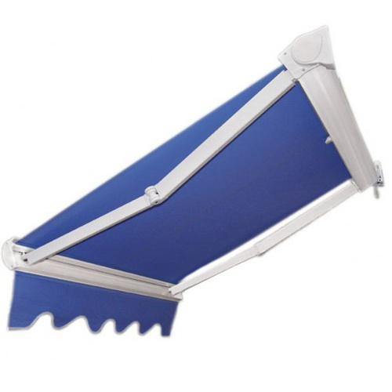

**TENDA DA TBQ**:

Tenda da Sole mod. **TBQ** con struttura maggiorata (per Bar e Ristoranti) in **colore** **RAL** a scelta, telo Tempotest PARA’ nei Modelli e colori a scelta, certificata CE, su Barra Quadra 40x40 con registri rinforzati in Classe 2 di resistenza al Vento.

**Caratteristiche:**

* Bulloneria in acciaio inox;
* Mantovana h 30 di serie su TBQ.

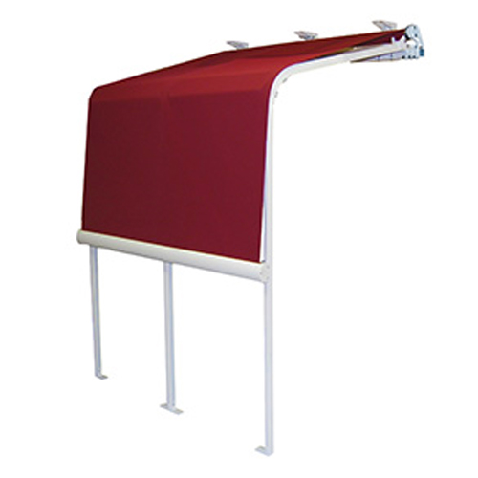**TENDA TMG**:

Tenda per Balconi **TMG** in **colore** **RAL** a scelta, con telo Tempotest PARA’ nei Modelli e colori a scelta, certificata CE.

**Caratteristiche:**

* Bulloneria in acciaio inox;
* Rompitratta;
* Manuale ad argano.

**TENDE T12 SPECIAL A SCORRIMENTO LATERALE** :

Tenda per Balconi **T12 SPECIAL A SCORRIMENTO LATERALE,** è un capanno estremamente resistente, monta infatti guide maggiorate con scorrimento laterale.

Ad argano, colore **da concordare** con telo Tempotest PARA’ in colore RAL **da concordare** certificata CE.

**Caratteristiche:**

* 3 rompitratta in curva
* Altezza delle guide da terra 2mt
* Guide maggiorate
* Curve regolabili
* Bulloneria in acciaio inox
* Guida maggiorata